Nama : Bagus Ahfad Fadhilah

NIM : 20210801103

Teknik Informatika

UAS Bahasa Pemrograman

No.5

Untuk file pertama saya membuat program yang terhubung dengan database dan membuat table pada database terlebih dahulu

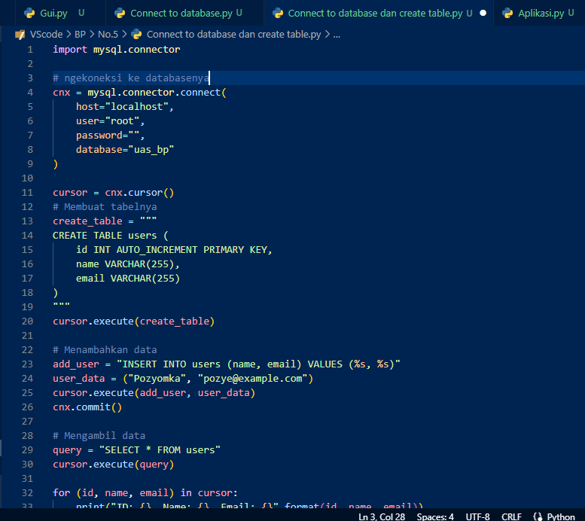

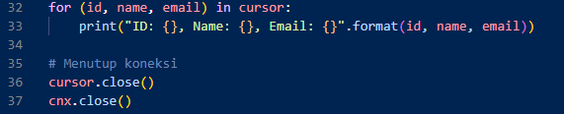



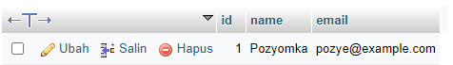

Untuk file kedua saya membuat program aplikasi yang dapat menginput id, nama,dan email dengan mengisi tabel yang muncul setelah di run.

